小学数学西南师大课标版二年级上册
第三单元第二节《8、9的乘法口诀》第2课时活动设计
科目版本 | 小学数学 西南师大版 二年级上册
章 节 | 第三单元第二节
课 名 | 8、9的乘法口诀 第2课时
学习目标 | 1.通过练习使学生进一步掌握8、9的乘法口诀，能用口诀比较熟练的口算表内乘法。  2.培养学生综合应用知识解决问题的能力和数学思维能力。
具体环节设计
教学环节 | 内 容
1. 教师上课
1.1基本练习 | （1）口答。  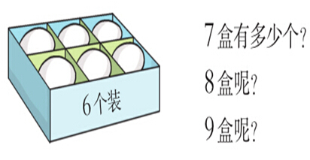  小结：知道每盒有几个，求几盒总的个数用乘法计算。
(2) 看谁算得又对又快。
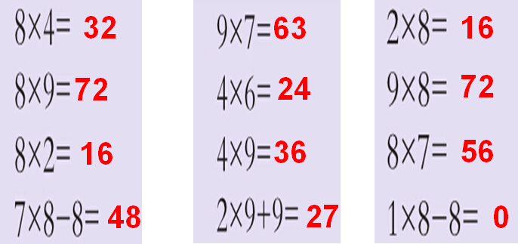
小结：熟练乘法口诀，可以既快又对的进行口算训练。注意最后三题的计算方法。
1.2巩固练习 | - 算一算，比一比。  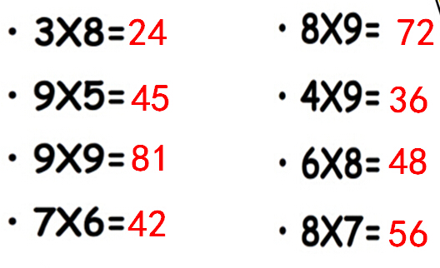
1.2巩固练习 | - 买一组物品需要多少元？  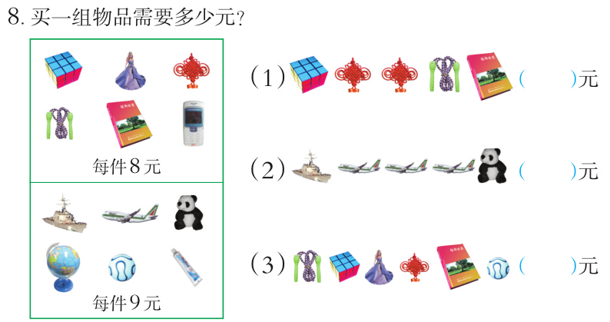  小结：要有仔细看图的习惯，先观察各物品的价钱，再看有什么发现？才列算式计算。
1.3拓展训练 | （1）解决问题  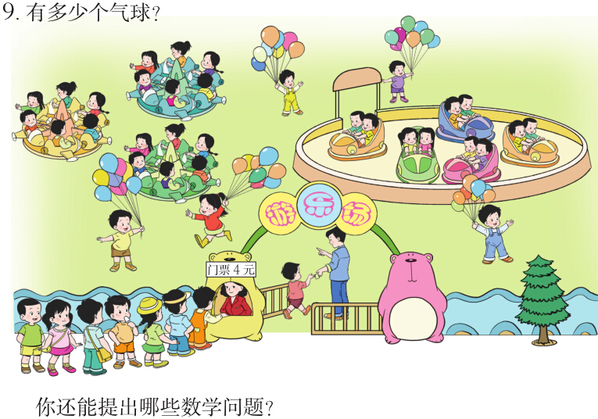  小结：哪些问题可以用乘法来解决？你能提出不同的几个这样的问题？
1.3拓展训练 | （2）找规律填数。  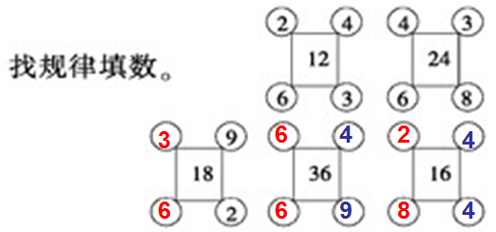  小结：不同的两个因数乘得的积可能相同。
2. 学生自学
2.1跟我学 | 义务教育教科书《数学》(西南师大版)  8、9的乘法口诀练习  二年级上册  视频部分。  学习目标：  1.通过练习使学生进一步掌握8、9的乘法口诀，能用口诀比较熟练的口算表内乘法。  2.培养学生综合应用知识解决问题的能力和数学思维能力。
2.2跟我练 | 跟着练一练  2×8= 9×3= 1×6= 9×2=  3×9= 1×8= 5×6= 9×9=  1×7= 6×9= 9×7= 8×8=  4×9= 3×8= 4×8= 1×9=  6×8= 5×9= 8×5= 8×9=
2.2跟我练 | 答案：  2×8=16 9×3=27 1×6=6 9×2=18  3×9=27 1×8=8 5×6=30 9×9=81  1×7=7 6×9=54 9×7=63 8×8=64  4×9=36 3×8=24 4×8=32 1×9=9  6×8=48 5×9=45 8×5=40 8×9=72
3．拓展资源
3.1 | 该活动脚本
3.2 | 参考教案
3.3 | 教学课件PPT
3.4 | 常见问题  问题：学生对解决问题的理解力不够，不能学会用简单的乘法解决，而习惯采用加法。  答：多加练习，让学生理解乘法是加法的简便运算。

